Grupa II Dziewcząt
02.12.2021 r. Godz.: 14:15-15:15
Wychowawca: E.Marciniak

Temat: Czy jestem tolerancyjna?
1.Tolerancja to :
-dobroć
-szacunek
-zrozumienie
-akceptacja
-bycie sobą
-uśmiech
-pomoc
Każdy z nas jest inny, ale potrzebuje przyjaciela.
Każdy wygląda inaczej, ale jest wyjątkowy.
2.Zastanów się i odpowiedz na pytanie: Czy jesteś tolerancyjna? ( pomyśl, w jakich sytuacjach byłaś tolerancyjna?).

Hasło tygodnia: Zdrowie na talerzu – zajęcia kulinarne

Zajęcia popołudniowe w internacie w grupie II dziewcząt
Data realizacji : 02.12.2021r, czwartek (15.15 – 21.00)
Prowadzący: Wioletta Domichowska
Temat: Sałatki na duży i mały głód

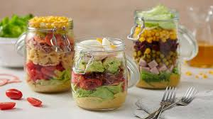

W okresie jesienno-zimowym. Niewielka ilość słońca oraz brak świeżych owoców i warzyw przyczyniają się do obniżenia naszej odporności i witalności. Najprostszym sposobem w tym czasie na dostarczenie naszemu ciału odpowiednich witamin są sałatki. Mieszanka produktów o wysokiej zawartości składników odżywczych dostarcza więcej witamin niż pojedynczy owoc czy warzywo.
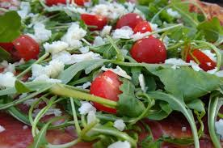

Dobór składników pozwala dopasować sałatkę do naszych potrzeb. W zależności od tego, jakich składników odżywczych nam brakuje, możemy znaleźć odpowiedni produkt, I tak, burak korzystnie wpływa na układ krwionośny, zapobiega anemii. Marchewka poprawia kolory skóry (może nawet zastąpić delikatne opalanie) i zawiera witaminę A, która ma wpływ na nasz wzrok.
Sałata bogata jest w wartości odżywcze, a przy tym ma niewiele kalorii, co sprawia, że jest wyjątkowo atrakcyjna dla osób, które dbają o linię. Dostarcza żelaza, wapnia, magnezu, potasu, fosforu i wielu innych składników odżywczych potrzebnych do zdrowego funkcjonowania organizmu.
Nie tylko sałatki warzywne mogą być źródłem witamin, ale również owocowe. Pasują jako dodatek do dań lub jako deser. Możemy je przygotować z owoców sezonowych.
Zadanie do wykonania:
Poniżej przepisy na proste sałatki : warzywną i owocową.
Zapoznaj się z nimi i spróbuj przygotować jedną z nich dla siebie i swojej rodziny w domu. Jeżeli znasz inne przepisy na sałatki możesz je również wykorzystać. Proszę zrób zdjęcie, przygotowanej przez siebie sałatki i prześlij na adres wiolawajola@interia.pl lub na mojego Messengera czy WhatsApp.
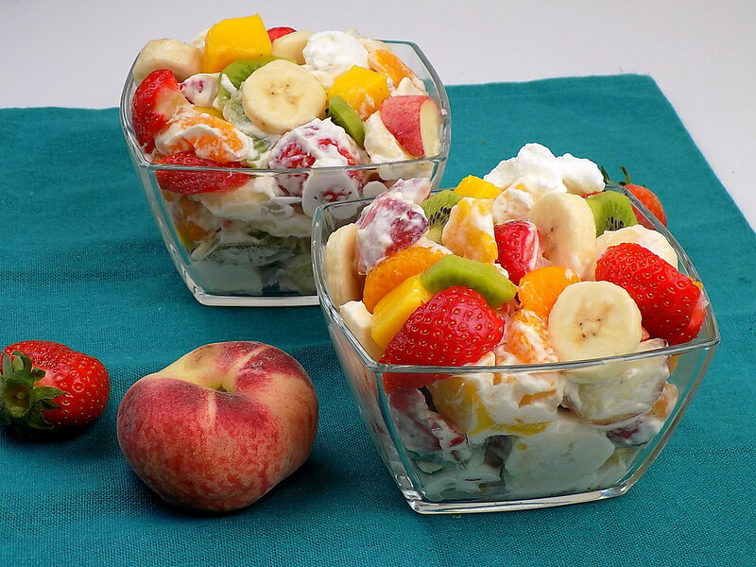

Sałatka owocowa przepis
banan 1 sztuka
mandarynki 3 sztuki lub 1 pomarańcza
brzoskwinie 1 – 2 sztuki
kiwi 2 sztuki
kilka truskawek lub jabłko
sok z cytryny 1 łyżka

Sos do sałatki owocowej
gęsty jogurt 200 g
miód do smaku
sok z cytryny 1 łyżka

Sposób przygotowania: owoce myjemy, obieramy i dzielimy na cząstki lub kroimy na kawałki. Mieszamy w miseczce i skrapiamy sokiem z cytryny. Składniki sosu mieszamy i podlewamy sałatkę tuż przed podaniem. Najlepiej podawać schłodzoną delikatnie w lodówce. Smacznego!
Sałatka warzywna przepis
Kilka liści sałaty lodowej
Dwa średnie pomidory lub kilka koktajlowych
Ogórek zielony

Sos do sałatki
Koperek
Dwa ząbki czosnku
3 łyżki oliwy
2 łyżki soku z cytryny
Pół łyżeczki cukru
Sól, pieprz

Sposób przygotowania: sałatę rwiemy na małe kawałki, ogórki i pomidory kroimy na kawałki lub plasterki i mieszamy w misce. Odstawiamy do lodówki na czas przygotowania sosu. W miseczce przygotowujemy sos: koperek i czosnek kroimy na drobno, dodajemy oliwę, sok z cytryny cukier, sól i pieprz. Mieszamy i odstawiamy do lodówki. Sos mieszamy z warzywami przed podaniem.
Smacznego!

